**Гркппа 1-3**

**Предмет: математика**

**Преподаватель: Амирханова А. К.**

**ТЕМА УРОКА:РЕШЕНИЕ ПРОСТЕЙШИХ ТРИГОНОМЕТРИЧЕСКИХ УРАВНЕНИЙ**

Простейшими тригонометрическими уравнениями называют уравнения

***cos* *x = a, sin* *x = a, tg* *x = a, ctg* *x = a.***

Чтобы рассуждения по нахождению корней этих уравнений были более наглядными, воспользуемся графиками соответствующих функций.

**19.1. Уравнение *cos*** ***x = a***

Таблица 1

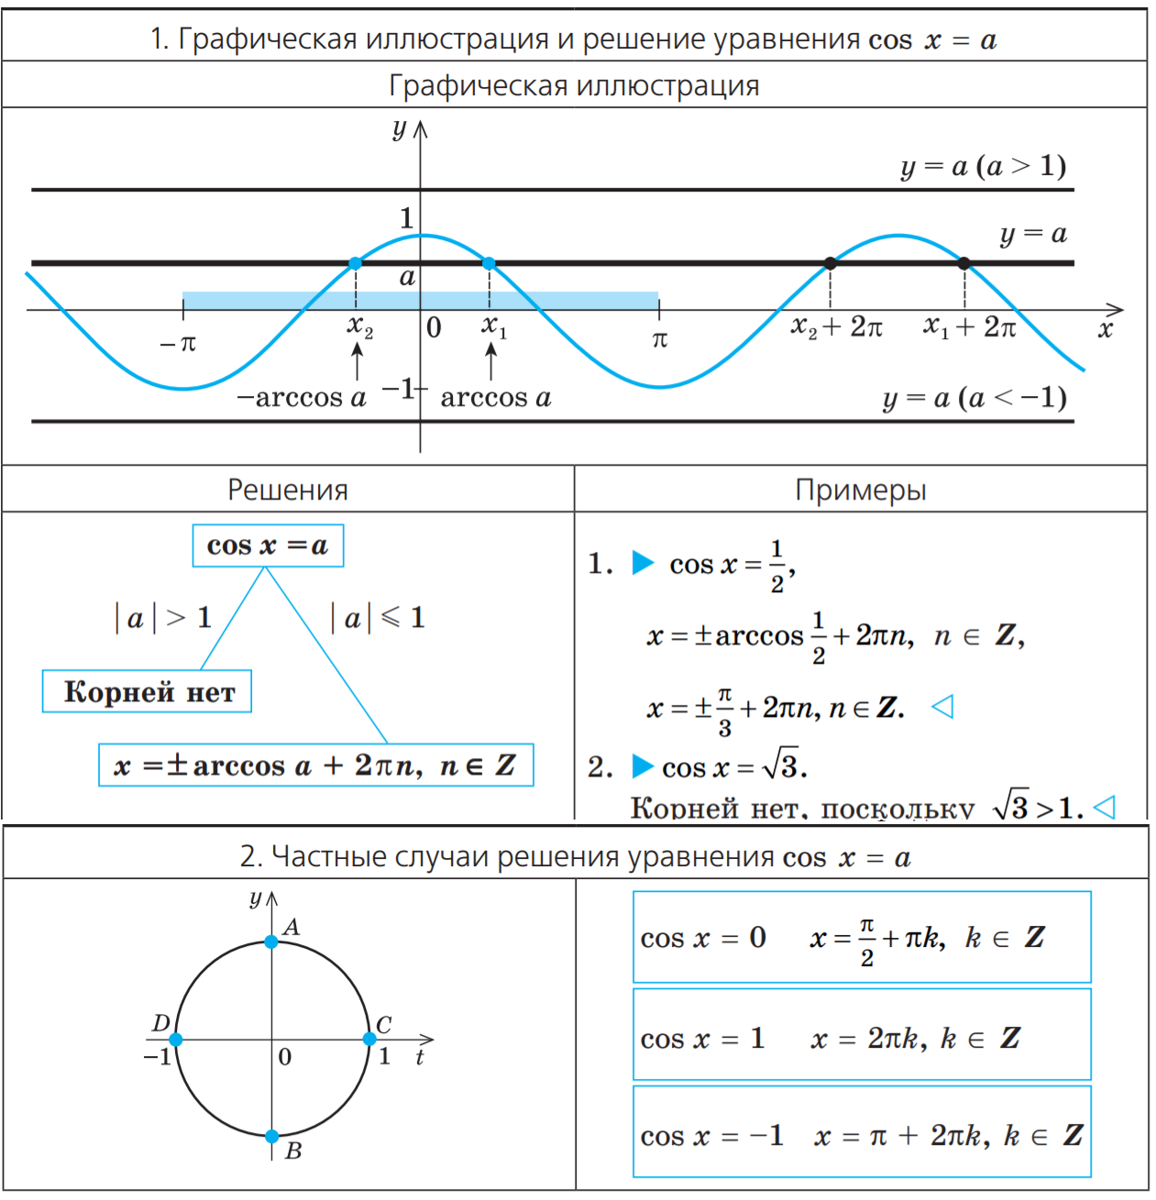

**Объяснение и обоснование**

1. **Корни уравнения *cos*** ***x = a***.

При |*a*| > 1 уравнение не имеет корней, поскольку |*cos* *x*| ≤ 1 для любого *x* (прямая *y* *= a* на рисунке из пункта 1 таблицы 1 при *a* > 1 или при *a* < -1 не пересекает график функции *y* *= cos* *x*).

Пусть | *a* | ≤ 1. Тогда прямая *y* *= a* пересекает график функции *y* *= cos* *x* (рис. из пункта 1 табл. 1). На промежутке [0; π] функция *y* *= cos* *x* убывает от 1 до -1. Но убывающая функция принимает каждое свое значение только в одной точке ее области определения, поэтому уравнение *cos* *x* *= a* имеет на этом промежутке только один корень, который по определению арккосинуса равен: *x1= arccos* *a* (и для этого корня *cos* *x* *= a*).

Косинус – четная функция, поэтому на промежутке [-π; 0] уравнение cos x = a также имеет только один корень – число, противоположное *x1*, то есть                *x2= - arccos* *a*.

Таким образом, на промежутке [-π; π] (длиной 2π) уравнение *cos* *x* *= a* при |*a*| ≤ 1 имеет только корни *x* *= ±arccos* *a*.

Функция *y = cos* *x* периодическая с периодом 2π, поэтому все остальные корни отличаются от найденных на *2πn* (*n* *∈****Z***). Получаем следующую формулу корней уравнения ***cos*** ***x = a*** при |*a*| ≤ 1:

***x = ±arccos a + 2πn, n ∈  Z*** (1)

1. **Частые случаи решения уравнения *cos*** ***x = a*.**

Полезно помнить специальные записи корней уравнения *cos* *x = a* при *a* = 0, *a* = -1, *a* = 1, которые можно легко получить, используя как ориентир единичную окружность.

Поскольку косинус равен абсциссе соответствующей точки единичной окружности, получаем, что ***cos*** ***x = 0*** тогда и только тогда, когда соответствующей точкой единичной окружности является точка А или точка В (рис. из пункта 2 табл. 1). Тогда

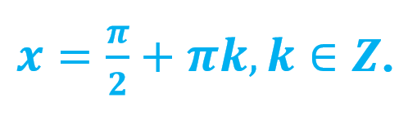

Аналогично ***cos*** ***x*** ***= 1*** тогда и только тогда, когда соответствующей точкой единичной окружности является точка С, следовательно, ***x = 2πk, k ∈  Z.***

Также ***cos*** ***x*** ***= -1*** тогда и только тогда, когда соответствующей точкой единичной окружности является точка D, таким образом, ***x = п + 2πk, k ∈  Z***

**Примеры решения задач**

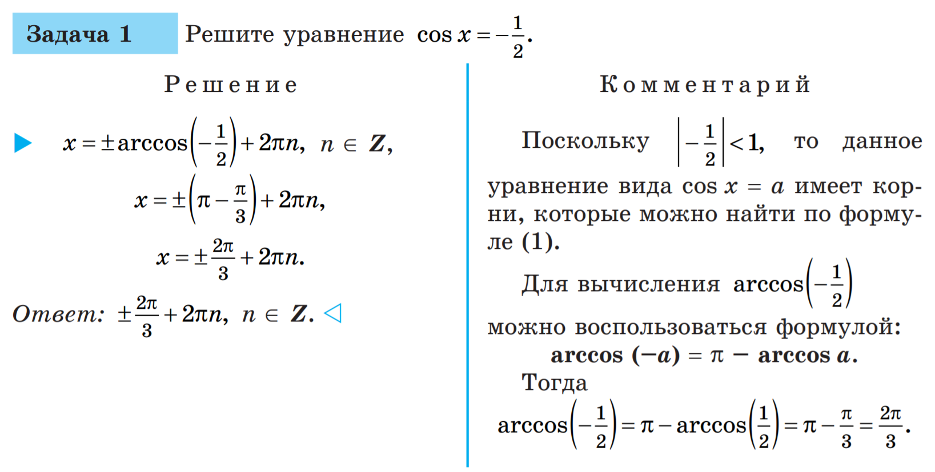

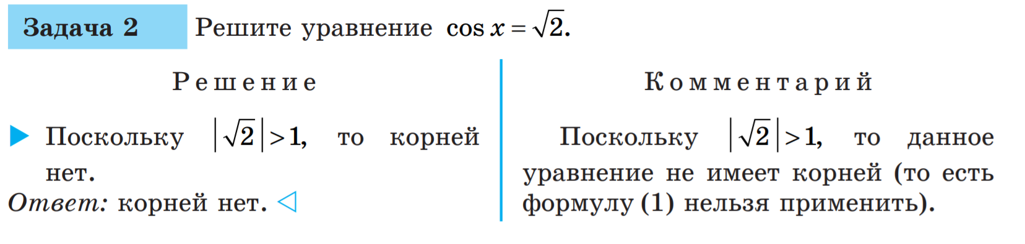

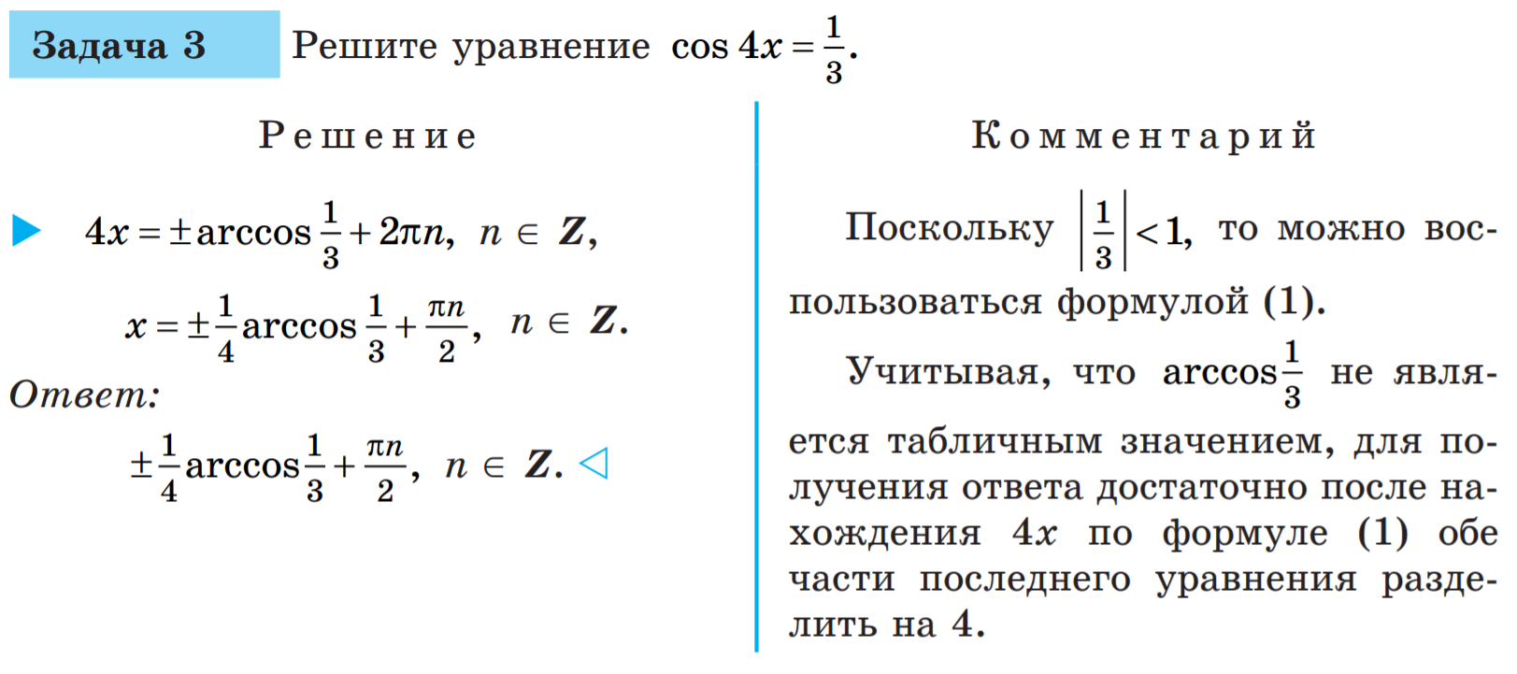

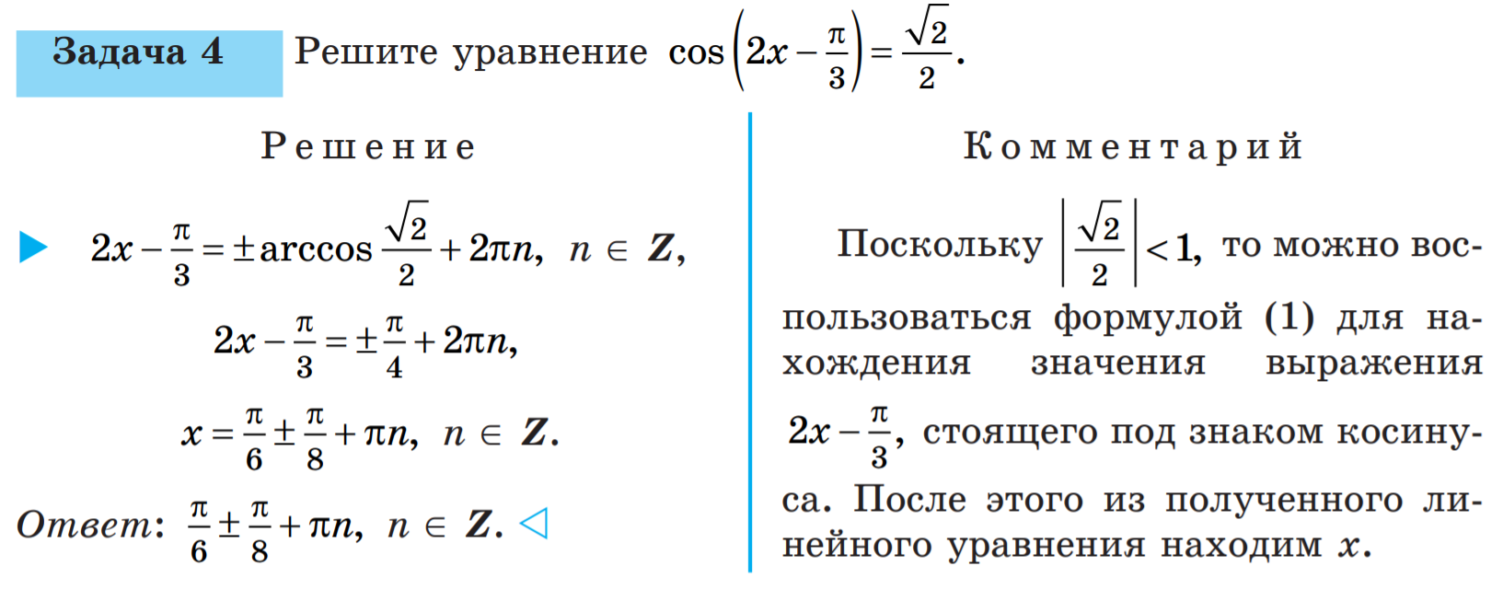

**19.2. Уравнение *sin*** ***x = a***

Таблица 2

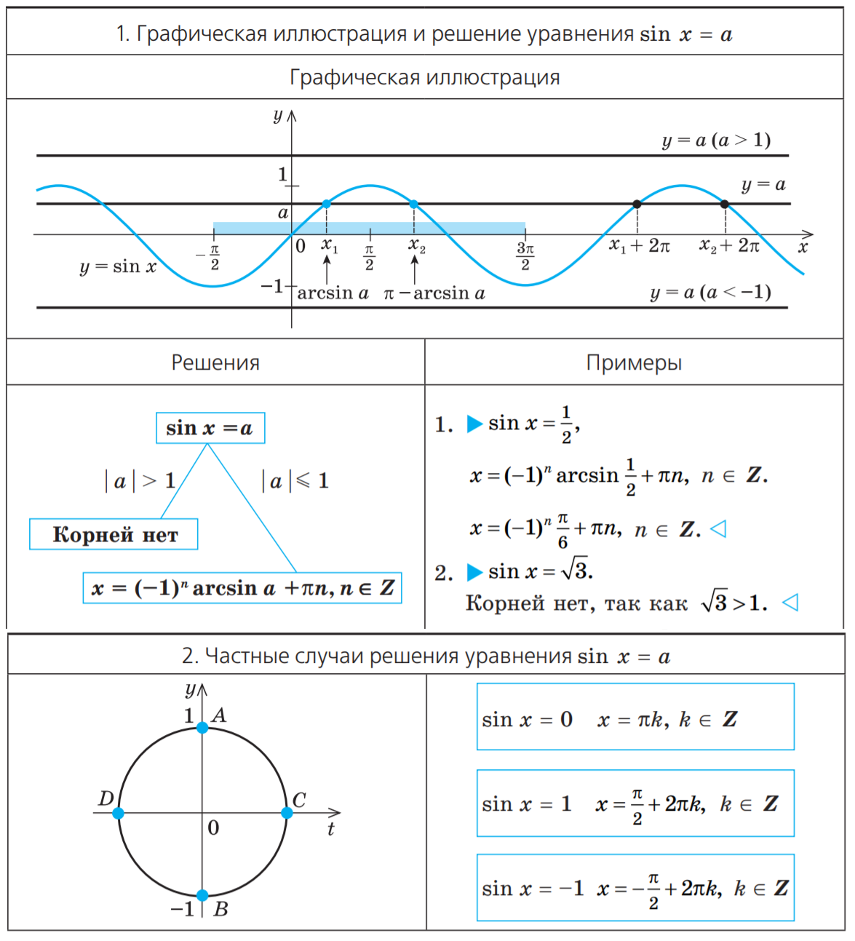

**Объяснение и обоснование**

**1.Корни уравнения *sin*** ***x = a*.**

При |*a*| > 1 уравнение не имеет корней, поскольку |*sin* *x*| ≤ 1 для любого *x* (прямая *y* *= a* на рисунке 1 при *a* > 1 или при *a* < -1 не пересекает график функции *y* *= sin* *x*).

Рисунок 1

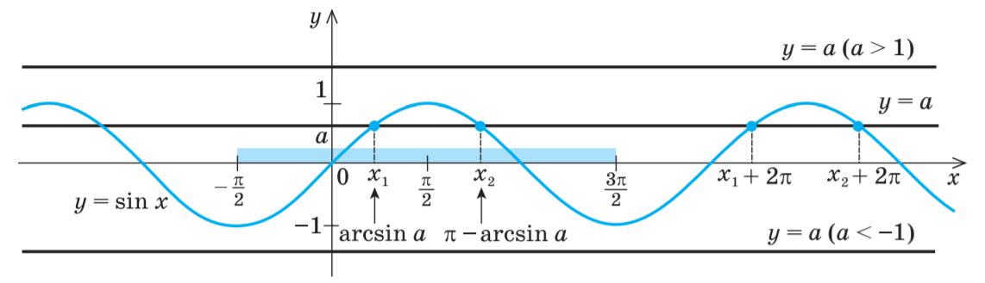

Пусть |*a*| ≤ 1. Тогда прямая *y* *= a* пересекает график функции *y* *= sin* *x* (рис. 1). На промежутке 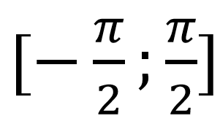 функция *y* *= sin* *x* возрастает от -1 до 1. Но возрастающая функция принимает каждое свое значение только в одной точке ее области определения, поэтому уравнение *sin* *x* *= a* имеет на этом промежутке только один корень, который по определению арксинуса равен: *x1= arcsin* *a* (и для этого корня *sin* *x* *= a*).

На промежутке 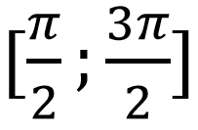 функция *y* *= sin* *x* убывает от 1 до -1. Но убывающая функция принимает каждое свое значение только в одной точке ее области определения, поэтому уравнение *sin* *x* *= a* имеет на этом промежутке только один корень *x2= π - arcsin* *a* (рис. 1). Для проверки правильности записи значения второго корня *x2* заметим, что *x2= π - x1*, тогда *sin* *x2= sin (π- x1) = sin* *x1= a.*То есть *x2* – корень уравнения *sin* *x = a.*

Таким образом на промежутке 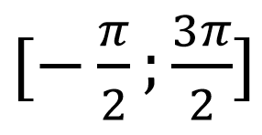  (длиной 2π) уравнение *sin* *x = a* при |*a*| ≤ 1 имеет только корни *x1= arcsin* *a, x2= π - arcsin* *a.*

Функция *y* *= sin* *x* периодическая с периодом 2π, поэтому все остальные корни отличаются от найденных *2πk* (*k* *∈****Z***). Получаем следующие формулы корней уравнения *sin* *x = a* при |*a*| ≤ 1:

***x=arcsin a + 2πk, k ∈  Z.***           (1)

***x= π - arcsin a + 2πk, k ∈  Z****.* (2)

Все значения корней уравнения *sin* *x = a* при |*a*| ≤ 1, которые дают формулы (1) и (2), можно записать с помощью одной формулы

***x=(-1)n arcsin a + 2πn, n ∈  Z***     (3)

Действительно, из формулы (3) при четном *n* *= 2k* получаем *x* *= arcsin* *a + 2πk* – формулу (1), а при нечетном *n* *= 2k* *+1* – формулу *x= - arcsin* *a + π(2k+1)= π - arcsin* *a + 2πk*, то есть формулу (2).

**2.Частые случаи решения уравнения sin** **x = a.**

Рисунок 2

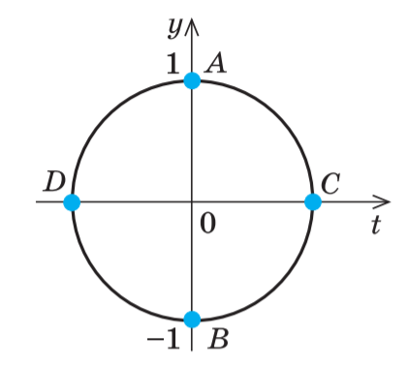

Полезно помнить специальные записи корней уравнения при *a* = 0, *a* = -1, *a* = 1, которые можно легко получить, используя как ориентир единичную окружность (рис 2).

Учитывая, что синус равен ординате соответствующей точки единичной окружности, получаем, что ***sin*** ***x = 0*** тогда и только тогда, когда соответствующей точкой единичной окружности является точка C или тока D. Тогда

**https://ya-znau.ru/information/userfiles/280/17.png**

Аналогично ***sin*** ***x*** ***= 1*** тогда и только тогда, когда соответствующей точкой единичной окружности является точка A, следовательно,

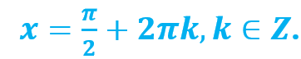

Также ***sin*** ***x*** ***= -1*** тогда и только тогда, когда соответствующей точкой единичной окружности является точка B, таким образом,



**Примеры решения задач**

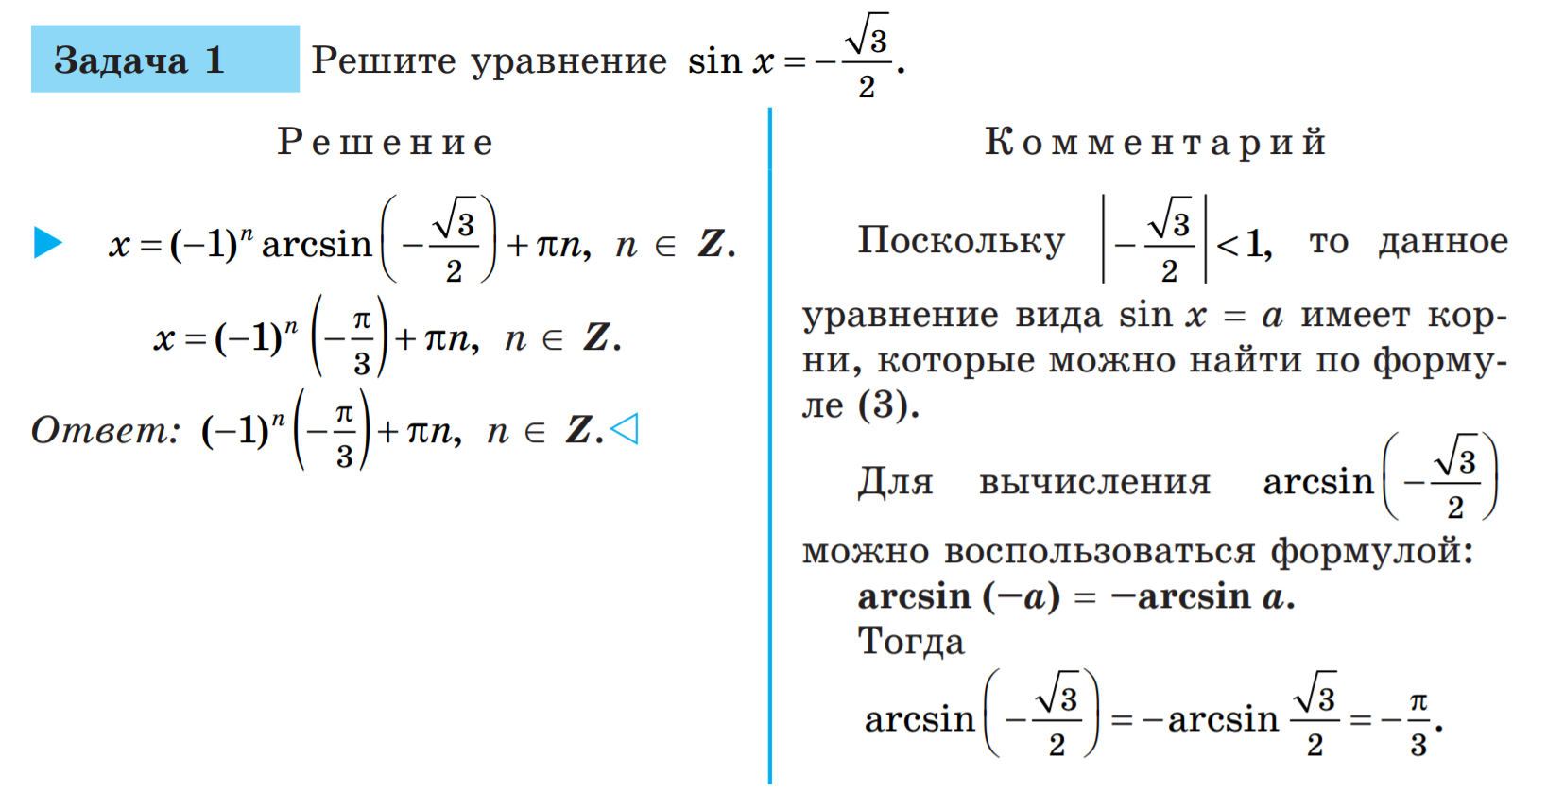

**Замечание**. Ответ к задаче 1 часто записывают в виде:

https://ya-znau.ru/information/userfiles/280/20.png

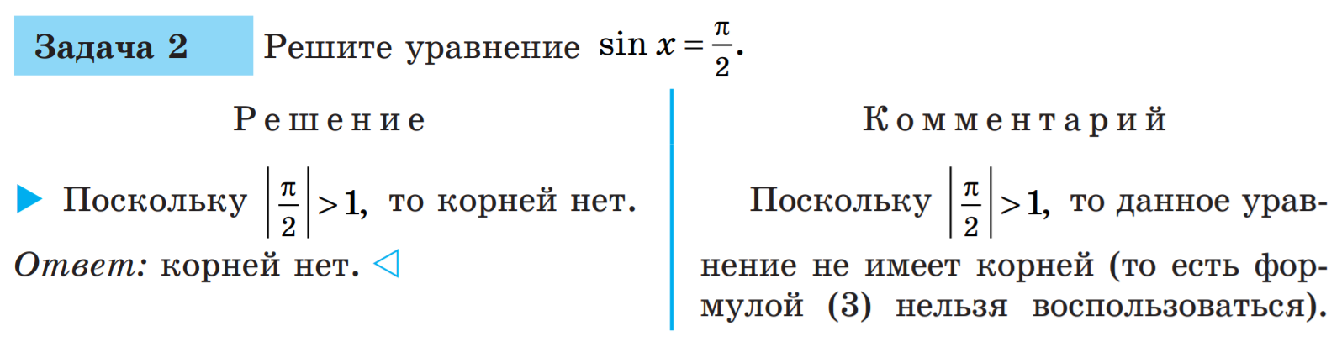

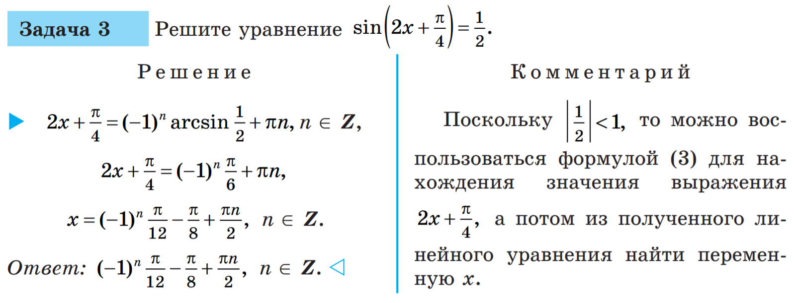

**19.3. Уравнения tg** **x = a и ctg** **x = a**

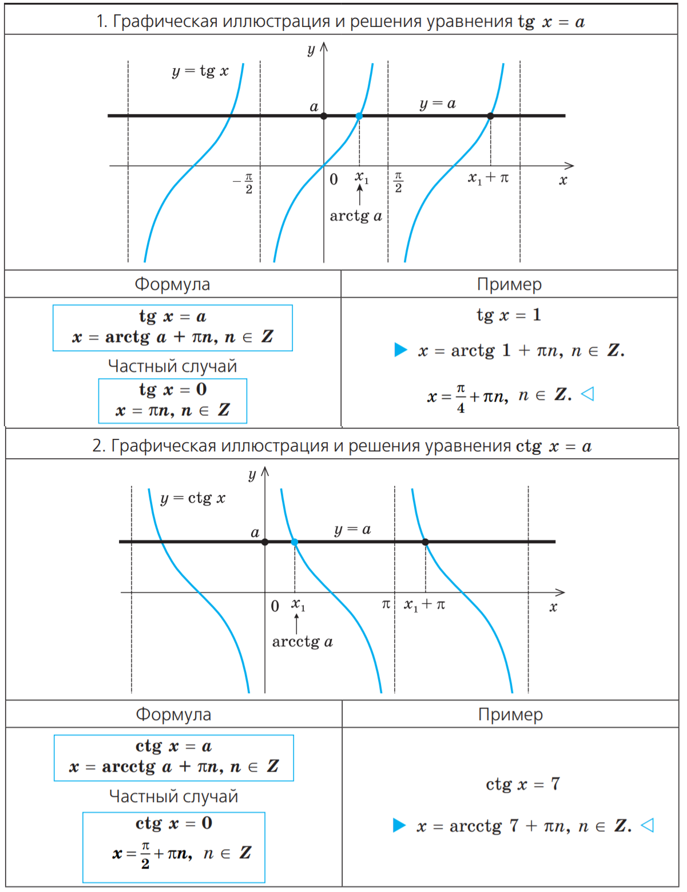

**Объяснение и обоснование**

**1.Корни уравнений tg** **x = a и ctg** **x = a**

Рассмотрим уравнение **tg** **x = a**. На промежутке 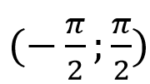 функция *y = tg* *x* возрастает (от -∞ до +∞). Но возрастающая функция принимает каждое свое значение только в одной точке ее области определения, поэтому уравнение *tg* *x = a* при любом значении *a* имеет на этом промежутке только один корень, который по определению арктангенса равен*: x1= arctg* *a* и для этого корня *tg* *x = a.*

Функция *y = tg* *x* периодическая с периодом π, поэтому все остальные корни отличаются от найденного на *πn* (*n* *∈  Z*). Получаем следующую формулу корней уравнения ***tg*** ***x = a*:**

https://ya-znau.ru/information/userfiles/280/22.png

При *a*=0 *arctg 0 = 0*, таким образом, уравнение ***tg*** ***x*** ***= 0*** имеет корни ***x = πn (n*** ***∈  Z)***.

Рассмотрим уравнение ***ctg*** ***x = a***. На промежутке (0; π) функция *y = ctg* *x* убывает (от +∞ до -∞). Но убывающая функция принимает каждое свое значение только в одной точке ее области определения, поэтому уравнение *ctg* *x = a* при любом значении *a* имеет на этом промежутке только один корень, который по определению арккотангенса равен: *x1=arсctg* *a*.

Функция *y = ctg* *x* периодическая с периодом π, поэтому все остальные корни отличаются от найденного на πn (n *∈*Z). Получаем следующую формулу корней уравнения ***ctg*** ***x = a*:**

https://ya-znau.ru/information/userfiles/280/23.png

При *a* = 0

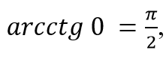

таким образом, уравнение ***ctg*** ***x = 0***имеет корни

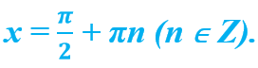

**Примеры решения задач**

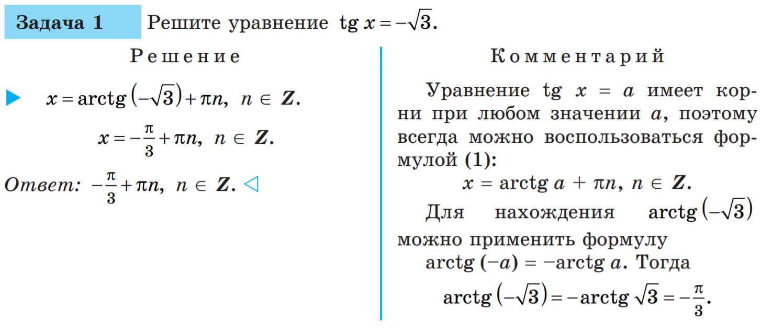

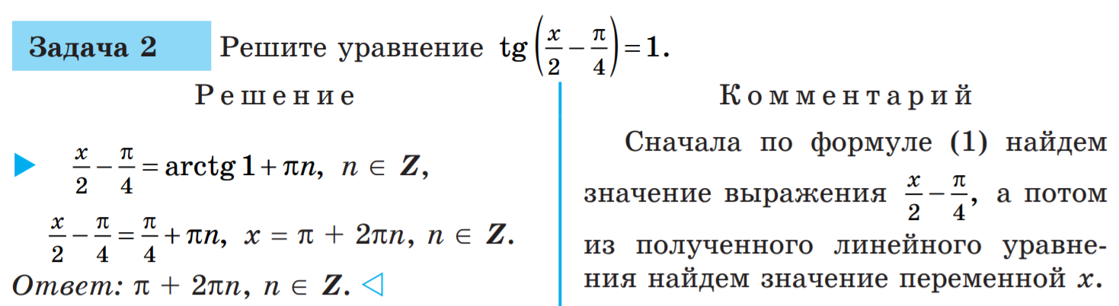

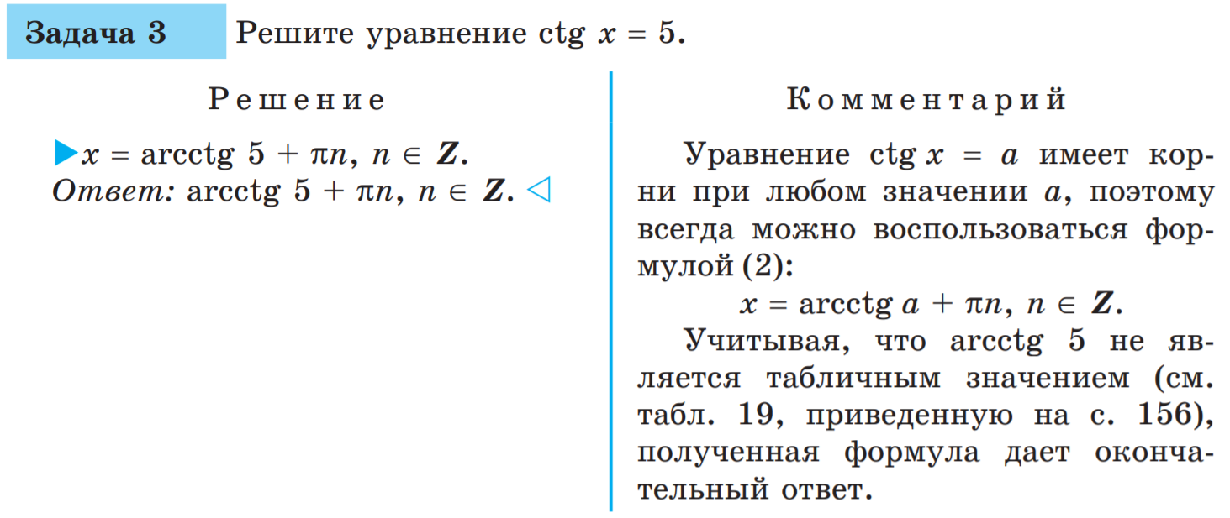

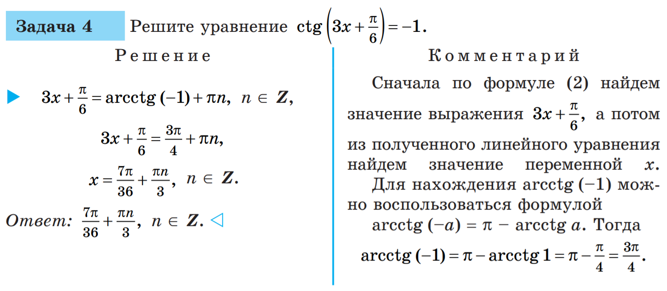

**Вопросы для контроля**

1. Какие уравнения называют простейшими тригонометрическими?
2. Запишите формулы решения простейших тригонометрических уравнений. В каких случаях нельзя найти корни простейшего тригонометрического уравнения по этим формулам?
3. Выведите формулы решения простейших тригонометрических уравнений.
4. Обоснуйте формулы решения простейших тригонометрических уравнений для частных случаев.

**Упражнения**

**Решите уравнение**

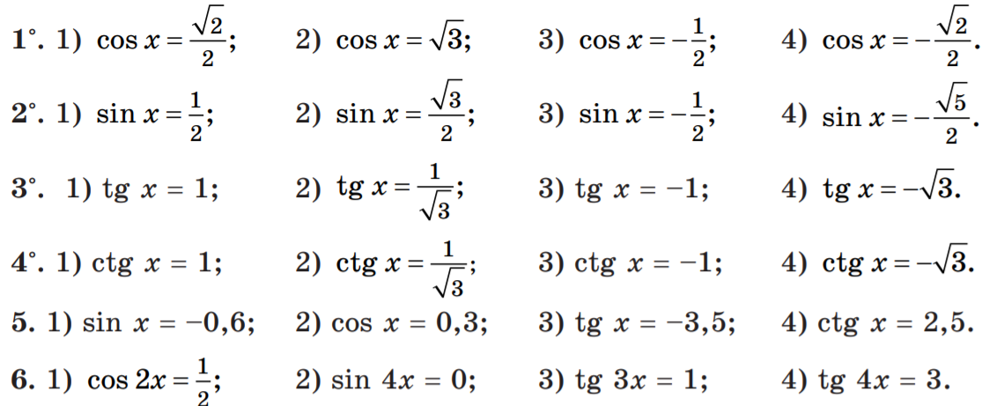

**Ответы и вопросы отправить на эл. почту**

asiyat.karimullaevna@yandex.ru